Контрольная работа «Основы тригонометрии»
1 вариант
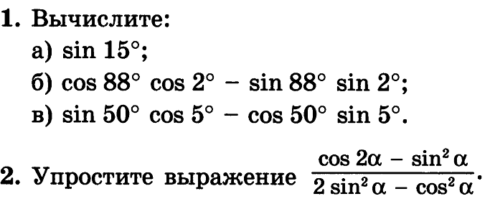
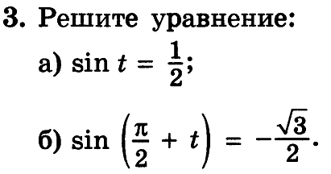
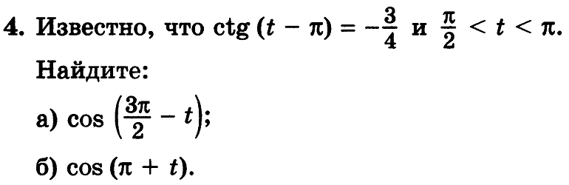
5. Решите уравнение:
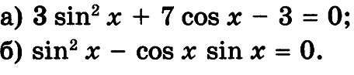
6. Решите уравнение:

Контрольная работа «Основы тригонометрии»
2 вариант
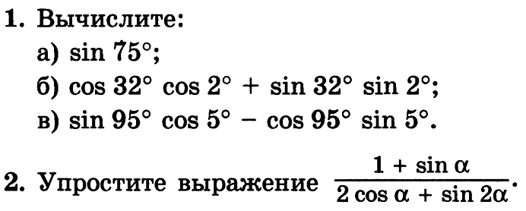
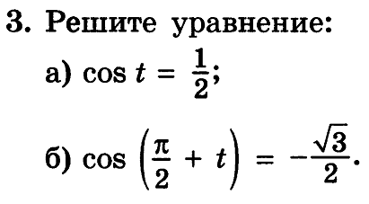
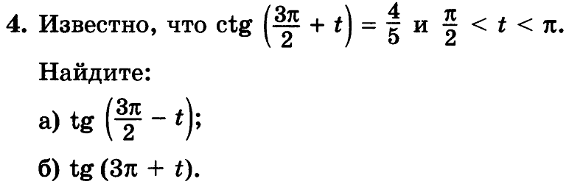
5. Решите уравнение:
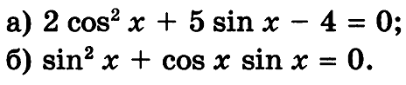
6. Решите уравнение:

Вариант контрольной работы выбрать по списку в журнале (список прилагается): 1 вариант выполняют обучающиеся под нечетным номером, 2 вариант обучающиеся под четным номером.
Выполненную работу в отсканированном виде отправить преподавателю на электронную почту olgadumnova80@mail.ru или сфотографировать работу и отправить «В контакте» https://vk.com/id407022472 Ольга Думнова

